ภาคผนวก
การปรับแต่งคอม86 (Com86 Configuration)

1. สิ่งที่ใหมาพรอมกับชุดพัฒนา
ในชุดพัฒนาคอม86 จะประกอบดวยอุปกรณต่างๆดังนี้
- บอรดคอม86 1 บอรด
- อแด๊ปเตอรสําหรับบอรดคอม86 1 อัน
- สาย Serial ชนิด null modem 1 เสน
- สาย USB ชนิด A-B 1 เสน
- ซีดีรอมโปรแกรมและคูมือการใชงาน 1 แผน

2. ความตองการของระบบเบื้องตน
ในการใชงานชุดพัฒนาคอม86 นั้นจะมีความตองการเบื้องตนทั้งทางดานฮารดแวรและซอฟตแวร
ดังนี้
- เครื่องคอมพิวเตอรสําหรับใชคอมไพลและตรวจสอบการทํางานของโปรแกรม 1 เครื่องโดย
จะตองมีพอรตอนุกรมสําหรับใชงานไดอยางนอย 1 พอรต* และมีการดอีเธอรเน็ต อยางนอย
1 การด** หากตองการพัฒนาโปแกรมที่ใชคุณสมบัติทางดาน Network
- โปรแกรมเทอรมินัล เชน Hyperterminal เปนตน
- สายแลนชนิดแบบสายตรง (straight-through twisted pair cable) และ 10Base-T hub หรือ
สายแลนชนิดแบบครอส (twisted pair cross cable)**
- สาย serial***
- คอมไพลเลอรที่สามารถคอมไพลโปรแกรมสําหรับไมโครโพรเซสเซอรตระกูล 186 แบบ
Real mode เชน turbo C, Turbo assembly หรืออื่นๆ ตามที่ผูพัฒนาตองการใชงาน

* สําหรับหรับใช เปน Serial console ในการพัฒนาโปรแกรมตางๆ
** เพิ่มเติมสําหรับใชในการพัฒนาที่ตองการใชความสามารถทางดาน Network
*** เพิ่มเติมสําหรับผูที่ตองการใชงานพอรตอนุกรมที่เหลืออีกพอรตหนึ่งของบอร์ดคอม86

3. การติดตั้งใชงาน
ในการติดตั้งใชชุดพัฒนาคอม86 ใหปฏิบัติตามขั้นตอนต่างๆ ดังนี้
1. นําบอรดคอม86 ออกมาจากซองที่ใชบรรจุเพื่อการขนสงและตรวจสอบสภาพของบอรดใน
เบื้องตนวาเกิดการชํารุดเสียหายจากการขนส่งหรือไม่
2. เชื่อมตอสายของ Serial cable ที่ใหมากับพอรตอนุกรมของคอมพิวเตอรที่ตองการใชงาน
และเชื่อมตอสายอีกดานเขากับบอรดคอม86

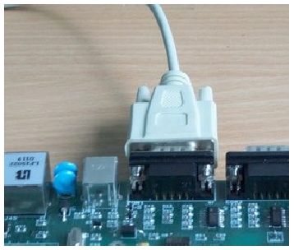
รูปที่ ก-1 ภาพการเชื่อมตอสาย serial console เขากับบอรดคอม86

3. เชื่อมตอสาย Ethernet เขาบอรดคอม86 และเครื่องคอมพิวเตอรหรือเน็ตเวิรกฮับ*
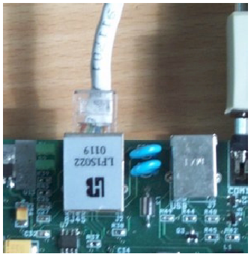
รูปที่ ก-2 ภาพการเชื่อมตอสายอีเธอรเน็ตเขากับบอรดคอม86
* สําหรับผูที่ตองการใชความสามารถทางดานเน็ตเวิร์ค
4. เปดโปรแกรม terminal ที่ใชงานขึ้นมาและทําการกําหนดค่าตางๆ ดังนี้

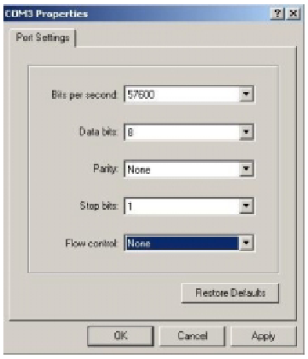
รูปที่ ก-3 ภาพการตั้งคาตางๆ ของโปรแกรมเทอร์มินัล

- เลือกพอรตการเชื่อมตอของคอมพิวเตอร ตามที่ไดทําการเชื่อมตอในขั้นตอนที่ 2
- กําหนดอัตราการรับสงขอมูลอยูที่ 57600 บิตตอวินาที
- ขอมูลเปนแบบ 8 บิต
- ไม่มีพาริตี้
- Stop บิตเท่ากับ 1
- ยกเลิกการทําโฟลวคอนโทรลทั้งทางดานฮารดแวรและซอฟตแวร และสั่งเริ่มการเชื่อมต่อ

5. ตอปลั๊กของอแดปเตอรเขากับบอรดคอม86 และตออแดปเตอรเขากับแหลงจายไฟของอาคาร
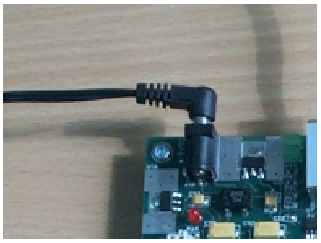
รูปที่ ก-4 ภาพแสดงการเชื่อมตออแดปเตอรกับบอรดคอม86

6. กดรีเซตสวิตชจะเห็นโปรแกรมบนบอรดเริ่มทํางานโดยการแสดงผลผานโปรแกรมทอรมินัลที่
ใชงาน

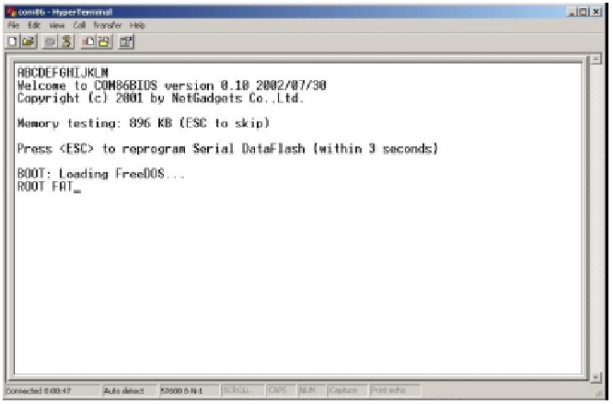
รูปที่ ก-5 ภาพแสดงตัวอยางการแสดงผลของบอรดคอม86เมื่อบอร์ดเริ่มทํางาน

4. ขอควรระวังในการใชงาน
ในการใชงานชุดพัฒนาคอม86 มีขอควรระวังในการใชงานต่างๆ ดังนี้
- ควรถอดปลั๊กอแดปเตอรทุกครั้งในการเชื่อมตอวงจรตางๆเขากับบอรดคอม86
- ไมควรติดตั้งใชงานในบริเวณที่เปยกชื้นหรือมีความรอนสูง
- ไมควรยกเลิกการจายกระแสไฟฟาในขณะที่กําลังทําการโปรแกรมแฟลชไบออสหรือโปรแกรมอิมเมจของดิสก์เนื่องจากอาจกอใหเกิดความเสียหายตอบอรดคอม86 ได

